Presseinformation

POWERLINK für Danfoss VLT® AutomationDrive

44 Jahre nach der Vorstellung ihrer ersten Frequenzumrichter hat Danfoss die aktuelle Version ihrer Serie VLT® AutomationDrive FC 300 mit einer POWERLINK-Schnittstelle erweitert.

Die Energieeffizienz ist eines der Hauptziele von Danfoss als globalem Anbieter von Komponenten und Lösungen für Bewegungssteuerung, Heizung und Kühlung. So wurde die dänische Firmengruppe im Jahr 1968 zum ersten Hersteller von Frequenzumrichtern zur Ansteuerung dreiphasiger Asynchronmotoren und gehört weiterhin zu den führenden Anbietern von Motoransteuerungselektronik.

Zusätzlich zu intelligenter Plug-and-Play-Technik weist die aktuelle Reihe VLT® AutomationDrive FC 300 für Motoren von 0,25 bis 1.400 kW ein modulares Design auf und hat in ihrer höher entwickelten Ausführung auch passende Sicherheits-Anhaltefunktionen für Installationen nach EN ISO 13849-1 Kategorie 3 integriert. Diese Produktmerkmale bieten substanzielle Vorteile bei Inbetriebnahme, Betrieb und Instandhaltung.

Während USB und RS 485 als Standardausstattung auf der Hauptplatine ausgeführt sind, handelt es sich bei Feldbus-Anschaltungen um wählbare Optionen. Die jüngste Ergänzung der Verbindungsoptionen für die Baureihe VLT® AutomationDrive FC 300 ist POWERLINK. “Die Implementierung schneller Echtzeit-Netzwerkstandards steht bereits seit der Markteinführung unserer gegenwärtigen Frequenzumrichter-Generation im Jahr 2007 auf unserer Agenda”, sagt Serdar Gökbulut, Applikationsingenieur für Mitteleuropa bei Danfoss. „Durch die Verfügbarkeit der Frequenzumrichter FC 301 und FC 302 mit POWERLINK-Schnittstelle können wir die ständig steigende Nachfrage für die Synchronisierung einer großen Anzahl von Antrieben in Echtzeitumgebungen besser bedienen.”
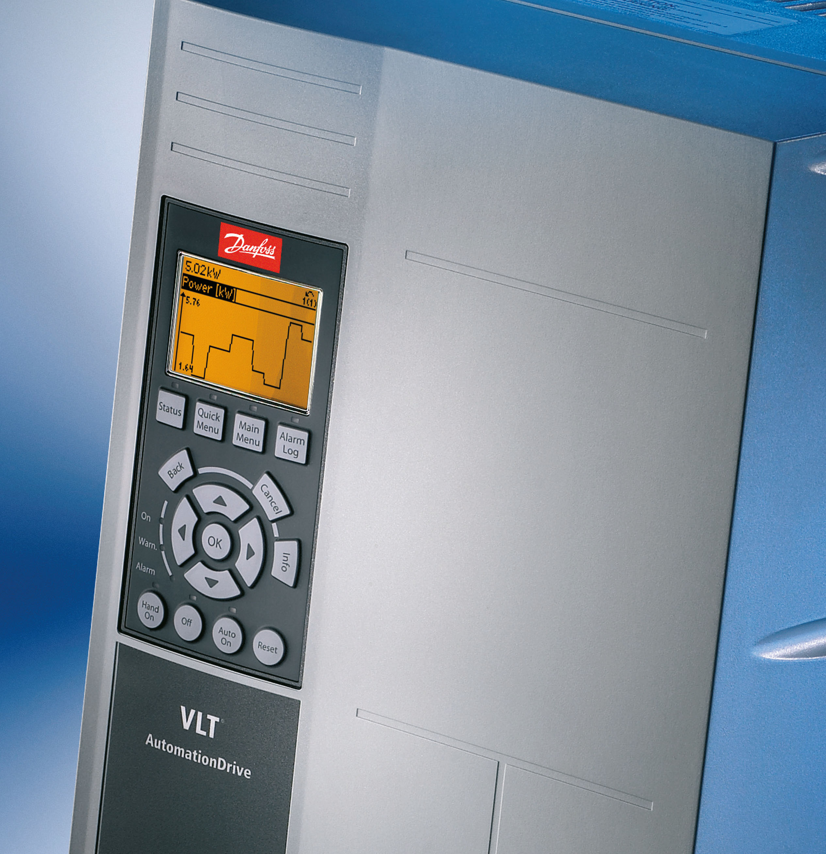
Bild: Die Baureihe VLT® AutomationDrive FC300 von Danfoss für Motoren von 0,25 bis 1.400 kW weist ein modulares Design auf und ist auch mit POWERLINK-Anschaltung verfügbar.

Bild: | VLT_automationdrive1.jpg | Zeichen: | 1.753
Dateiname: | EPSG_PR12185_Danfoss_DE.doc | Datum: | 12.11.2012

Unternehmenshintergrund
Die Ethernet POWERLINK Standardization Group (EPSG) wurde 2003 als unabhängige Organisation von führenden Unternehmen der Antriebs- und Automatisierungstechnik gegründet. Ziel der Arbeit ist die Standardisierung und Weiterentwicklung des von B&R im Jahr 2001 eingeführten POWERLINK. Das leistungsstarke Echtzeit-Kommunikationssystem ist eine Lösung auf Basis des Ethernet-Standards nach IEEE 802.3, um Echtzeitdaten im Mikrosekundenbereich zu übertragen. Die EPSG kooperiert mit führenden Standardisierungsorganisationen wie beispielsweise der CAN in Automation (CiA) oder der IEC. Vorstand ist Anton Meindl, Business Manager Controls bei B&R.

Kontakt:

Ethernet POWERLINK Standardization Group (EPSG)
POWERLINK-OFFICE
Schaperstr. 18
10719 Berlin
Germany
Tel.: +49 . 30 . 8508 8529
Fax: +49 . 30 . 8508 8586
eMail: info@ethernet-POWERLINK.org
Internet: www.ethernet-POWERLINK.org

